Planering Spanska åk 7 v. 15-23

Förmågor vi tränar regelbundet:

- Läsförståelse
- Hörförståelse
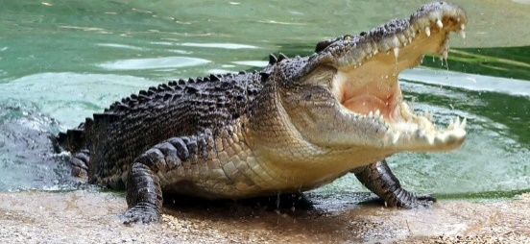
- Skriftlig förmåga
- Muntlig förmåga

Mål för perioden:

- Berätta vad flera personer har(verbet Tener)
- Tala om vilket väder som råder
- Ställa vanliga frågor och kunna svara på dessa
- Känna till namnen på olika kroppsdelar
- Berätta vad du ska göra

Med reservation för ändringar.

Kapitel Läxa
Vecka

16 Kapitel 10 regelbundna –AR,-ER verb
Vamos al zoo för böjningar se s.79 textboken
djuren är extra utmaning

18 Kapitel 11 text, glosor
¿Tenéis ganas de ir al cine? Verbet TENER. Se s. 80 textboken.

20 Kapitel 13 Väderfraser. Se din planering.
¿Qué tiempo hace?

21 Kapitel 13 Frågor och svar till texten En la playa

22 Muntligt prov hela veckan torsdag, fredag
Berätta om dig själv utifrån
stödord och bilder

23 forts muntligt prov måndag Betygsprat

V 16

Kunna betydelsen och böjningen av regelbundna AR - verb och ER-verb i samtliga personformer – se s. 79 textboken . Börja med att repetera betydelsen samt böjningen av – AR verben nedan.

comer äta hablar prata
beber dricka estudiar studera
leer läsa escuchar lyssna
ver(veo- jag ser) se cantar sjunga
hacer(hago- jag gör) göra tocar spela(om instrument)
jugar spela/leka
nadar simma
trabajar jobba comprar köpa
entrenar träna
el tiburón haj
el cocodrilo krokodil
el delfín delfin
el avestruz struts
el león lejon
el elefante elefant
la jirafa giraff
el mono apa

V 18

TENER – kunna böja i alla personer, se sid 80 tb

tener att ha
ganas de lust att
ir al cine gå på bio
el dinero pengar
nada ingenting
en la tele på TV
quién vem
la película film
mirar titta
el periódico tidning
ya redan
el minuto minut
más tarde senare
la entrada entrebiljetten
aquí här
algo något
algo de comer något att äta
el refresco läsk

V 20

¿Qué tiempo hace? Vilket väder är det?
hace sol Det är soligt
hace calor Det är varmt
hace frío Det är kallt
hace viento Det blåser
hace buen tiempo Det är fint väder
hace mal tiempo Det är dåligt väder
llueve Det regnar
nieva Det snöar
está nublado Det är mulet

V 21

¿Cómo estás? Hur mår du?
Estoy bien/mal Jag mår bra/dåligt
¿Eres turista? Är du turist?
Soy de Suecia Jag är från Sverige
¿Eres de Estocolmo? Är du från Stockholn
Si, soy de…No, soy de.. Ja, jag är från….Nej, jag är från..
¿Cómo es Suecia? Hur är Sverige?
¿Te gusta…? Gillar du…?
¿Tomamos un helado? Ska vi ta en glass?
¿Adónde vamos? Vart går vi?
¿Verdad? Inte sant? Eller hur?
¿No? Eller hur?
¿En serio? Seriöst?

V 22-23 Muntligt prov – berätta om dig själv utifrån stödord och bilder

TIPS STUDIETEKNIK

•Läs texten högt för dig själv, gärna flera gånger tills du känner att du har ett flyt i läsningen.

•Översätt texten till svenska med hjälp av glosorna muntligt och/eller skriftligt.

•Öva på glosorna genom att täcka över den svenska resp. spanska spalten. Säg dem högt för dig själv OCH skriv ner dem så att du kan stava orden korrekt.

•Ett annat sätt att öva glosor är att göra gloslappar där du skriver det spanska ordet på ena sidan och den svenska översättningen på andra sidan. Lägg lapparna med t ex den svenska sidan upp och säg vad ordet heter på spanska högt. Eller tvärtom.

•Tänk på tipsen från Pluggkoden(www.ur.se) ; GRUPPERA, REPETERA, ASSOCIERA . Se gärna om avsnittet om du behöver en repetition av avsnittet.

Extraläxa/fördjupning (om tid finns)

Futurum ( IR + a + verb i grundform)
IR (åka, gå, resa, fara)
Se s.81 textboken

voy a hablar
vas
va
vamos
vais
van

voy a jag ska
hacer göra
entrar gå in
llegar komma, anlända
trabajar jobba
comprender förstå
el/la profesor/a läraren
el/la alumno/a elev
entrar komma in
¡Perdón por llegar tarde! Förlåt att jag är sen !
¿Qué significa? Vad betyder…?
¿Cómo se dice…? Hur säger man ..?

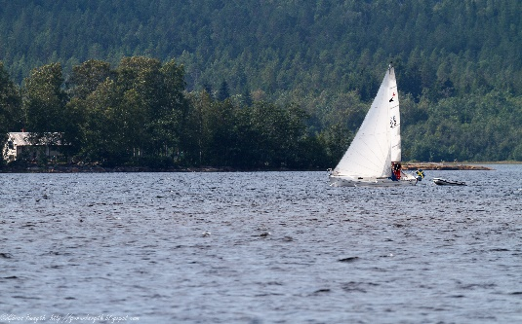
¡Buenas vacaciones!

Kristina y Pernilla

